Муниципальное дошкольное образовательное учреждение
«Детский сад комбинированного вида «Зернышко»
города Балашова Саратовской области»

Среднесрочный проект для детей раннего возраста группы «Пчелка»
Дидактическое пособие из фетра
«Времена года».

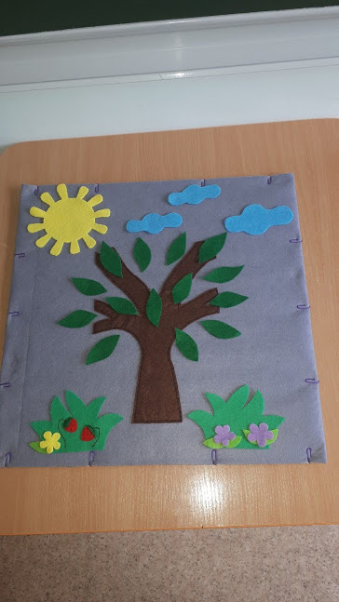

Подготовили: Зиновьева Е.А.
Дмитриенко С.В.

Балашов 2019г.
- Название проекта: Дидактическое пособие из фетра «Времена года».
2. Актуальность: В период дошкольного детства формируются первоосновы экологического мышления, сознания, экологической культуры. Необходимо создавать условия для формирования у ребенка элементов экологической культуры, экологически грамотного поведения в природе, гуманного отношения к живым объектам фауны.

- Цели:
Сформировать у детей дошкольного возраста представления о сезонных изменениях в природе на основе дерева.
4. Задачи:
1. Формировать у детей знания об особенностях времен года, их основных признаках, сменяемости, периодичности и цикличности на примере дерева;
2. Формировать первоначальные знания экологически грамотного и безопасного для природы и для самого ребенка поведения;
3. Формировать элементарные математические представления: много и один, сравнение равных и неравных групп предметов и т. д.;
4. Развивать сенсорное восприятие, мелкую моторику, любознательность, ориентирование в пространстве: вверху – внизу, справа – слева;
5. Расширять и обогащать словарь детей по темам «Времена года», «Зачем нужны деревья?»;
6. Стимулировать творческую активность детей;
7. Воспитывать любовь и заботливое отношение к природе.

- Предварительная работа:

1. Сбор информации о фетре, истории возникновения ткани.

2. Просмотр в интернете готовых пособий «Времена года» для детей из фетра.

- Вид / тип проекта: Среднесрочный, игровой, познавательно-творческий..

- Сроки проведения: 01.10.2019г. – 30.10.2019г.
1 этап – подготовительный (мотивационный):
01.10.2019г. – 02.10.2019г.
1. Планирование работы.
2. Приобретение материала для изготовления пособия «Времена года».
2 этап - основной (деятельностный):
03.10.2019г. – 11.10.2019г.
1. Выкройка и изготовление пособия «Времена года» своими руками.
3 этап – заключительный (познавательный):
14.10.2019г. – 30.10.2019г.
1. Презентация детям пособия «Времена года».
2. Индивидуальные и групповые занятии по пособию.

- Участники проекта: воспитатели, дети.

- Ожидаемые результаты:
- Повышение мотивации к самостоятельной деятельности у детей.
- Создание положительно - эмоционального фона у воспитанников.
- Активизирование когнитивных процессов (мышления, внимания, восприятия, памяти).
- Развитие усидчивости, мелкой моторики, пространственных представлений, развитию речи.
- Формирование у детей знания об особенностях времен года, их основных признаках, сменяемости, периодичности и цикличности на примере дерева.

- Авторы проекта: воспитатель – Зиновьева Е.А.
воспитатель - Дмитриенко С.В.

Предварительная работа:

Сбор информации о фетре, истории возникновения ткани.

В английском языке словом «felt» изначально обозначался любой нетканый материал, полученный путем уваливания шерстяных волокон. К этому понятию и по сей день относят и шерстяной войлок, из которого валяют валенки, и свалянные вручную авторские изделия, и фабричный фетр, и эко-фетр. В русском языке все эти материалы имеют разные названия, но и тут с терминологией выходит путаница, ведь современные виды фетра появились на российском рынке сравнительно недавно. Попробуем разобраться, что же такое «фетр», «войлок» и «фильц».
С древности в нашей стране известен материал, из которого делали теплые валенки - это войлок.
Войлок (от тюрк.ojlyk - покрывало)– нетканое полотно, получаемое из грубых шерстяных волокон, как правило, из овечьей шерсти. Под воздействием горячей воды, мыла (или другой щелочной среды), трения и давления натуральная шерсть сваливается. По этой технологии и в наше время кочевые племена делают юрты, работники на заводе - валенки, а рукодельницы - шарфики и бусики. Войлок производится до сих пор и фабричным способом, только чесанием, обработкой паром и уваливанием занимаются не люди, а станки. В итоге получается классическое войлочное полотно - теплое, плотное, но достаточно жесткое, с наличием грубых шерстинок на поверхности.
В XVII веке появился фетр. В отличие от грубого и жесткого войлока, фетр делался из тонких шелковистых волокон – ворсинок меха и пуха кролика, зайца, бобра. До сих пор по этой технологии делают фетровые шляпы, и по-прежнему сырье обрабатывается химическими веществами для лучшего уваливания. Этот замечательный, легкий, красивый и долговечный материал подарил свое название современному нетканому полотну, получаемому иглопробивным способом.
Современный фетр изготавливается промышленным способом по тому же принципу, как валяют игрушки иглой с зазубринами рукодельницы в технике «сухого валяния». Эта технология позволяет использовать в качестве сырья не только чистую шерсть, но и смешивать ее с вискозой для увеличения мягкости, гладкости и пластичности материала, а также изготавливать полотно из различных синтетических волокон. Иногда такой фетр называют также «фильц».

Просмотр в интернете готовых пособий «Времена года» для детей из фетра.

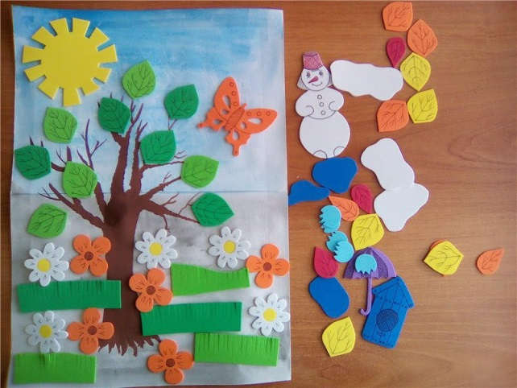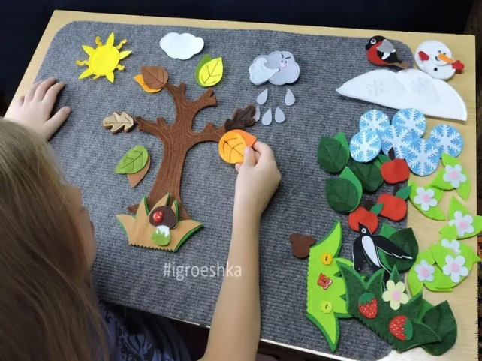

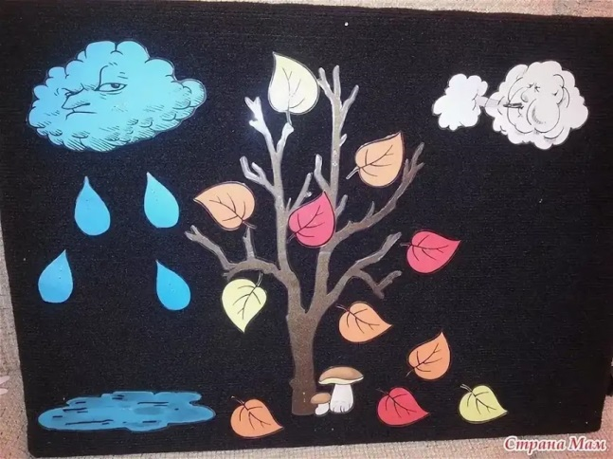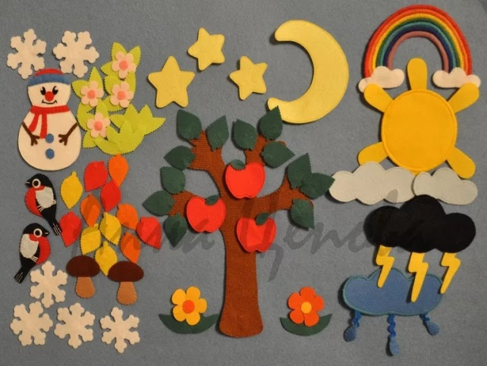

На основе этих фланелеграфов мы и решили сделать пособие «Времена года»

Этапы проекта и работа, реализуемая в ходе этапов.

1 этап – подготовительный (мотивационный):
01.10.2019г. – 02.10.2019г.
1. Планирование работы.
Для пополнения дидактических пособий и развивающей среды группы, мы, воспитатели группы «Пчелка» Дмитриенко Светлана Викторовна и Зиновьева Екатерина Александровна, решили создать пособие для детей «Времена года», которое подойдет для возраста от 3 до 7 лет. При помощи этого пособия, мы планируем дать элементарные представления детям о временах года. Это своего рода фланелеграф, на который крепятся фигуры, которые соответствуют определенному времени года.
2. Приобретение материала для изготовления пособия «Времена года».
Для реализации нашей идей был приобретен лист фанеры 50*50 см, набор цветного фетра, лист фетра 60*60 см

2 этап - основной (деятельностный):
03.10.2019г. – 11.10.2019г.
1. Выкройка и изготовление пособия «Времена года» своими руками.
Основным материалом пособия является фетр. Мы взяли фанерный лист размером 50*50 см, и обтянули его фетровой тканью серого цвета. На ткань, предварительно был нашит ствол дерева с ветками. Далее были вырезаны из фетра следующие фигурки: солнце; облака голубого цвета; тучи синего цвета с капельками дождя на ниточке; листочки зеленого, салатового, желтого и оранжевого цвета; травка зеленого и бежевого цвета; грибочки; цветочки; снеговик; снежная горка; снегирь; снежинки; белые круги (имитация сугробов).

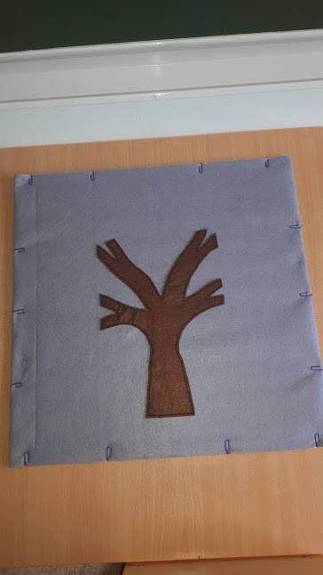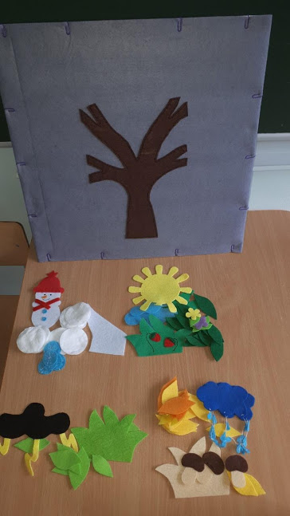

3 этап – заключительный (познавательный):
14.10.2019г. – 30.10.2019г.
1. Презентация детям пособия «Времена года».
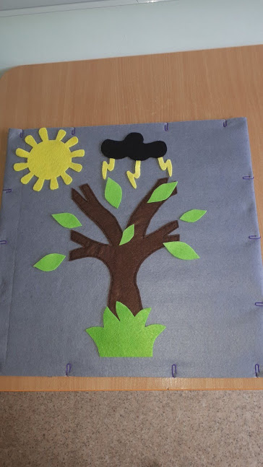
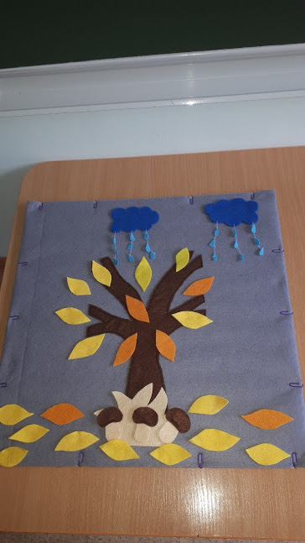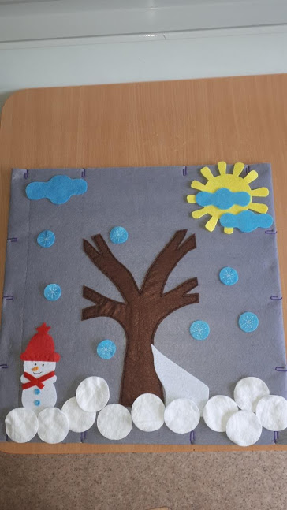
Таким, получилось наше пособие «Времена года». На фото представлено, как можно собрать времена года – весну, лето, осень и зиму.

Работа с детьми.

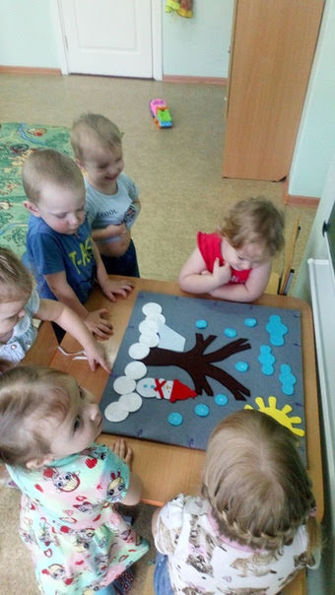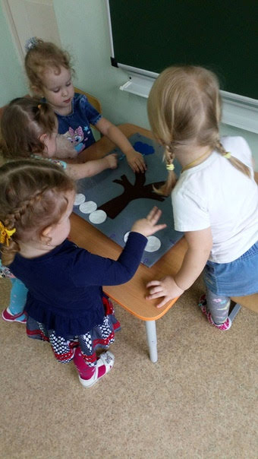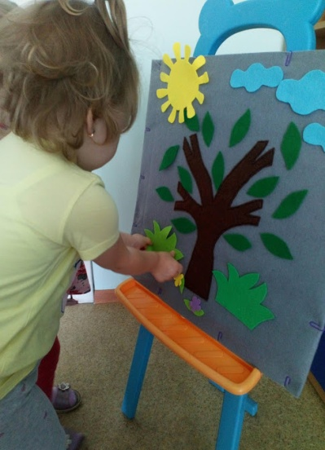

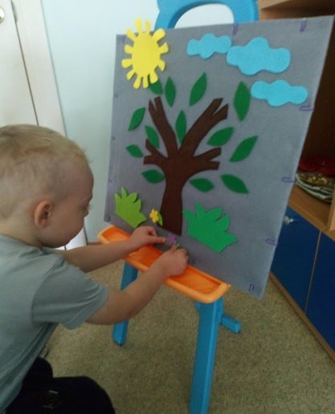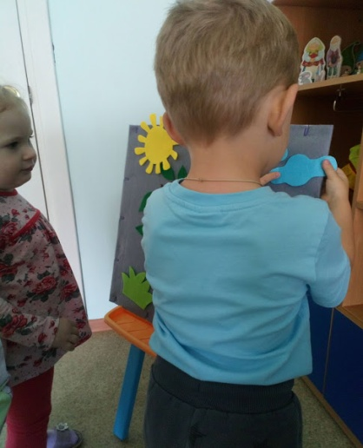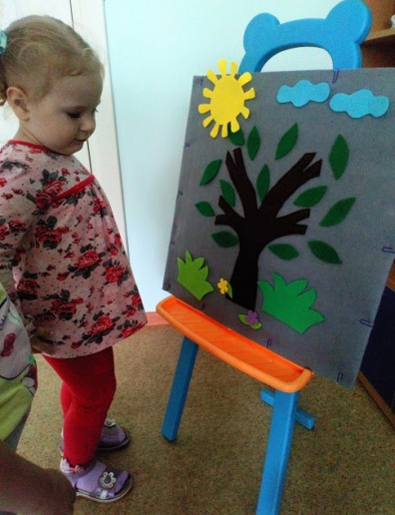

2. Индивидуальные и групповые занятия по пособию «Времена года».
Дата | Реализуемая работа с детьми.
14.10.2019 | Презентация детям пособия «Времена года»  Придумала мать дочерям имена:  Вот Лето, вот Осень, Зима и весна.  Наглядный показ как правильно работать с пособием, знакомство с фигурами соответствующими определенному времени года.  Индивидуальная работа по пособию с Павловой Дарьей.
15.10.2019 | Знакомство с сезонными изменениями.  Осень. Развивать умение детей замечать и называть изменения в природе: похолодало, осадки, ветер, листопад, созревают плоды и корнеплоды, птицы улетают на юг. Формировать умение устанавливать простейшие связи между явлениями живой и неживой природы (похолодало — исчезли : бабочки, жуки; отцвели цветы и т. д.).
16.10.2019 | Продолжить знакомство с сезонными изменениями времени года – осень.  Подвижная игра «Мы осенние листочки».  Мы – листочки, мы – листочки,  (Дети стоят в кругу с листочками в руках).  Мы – осенние листочки.  Мы на веточках сидели,  Ветер дунул – полетели.  (Дети разбегаются).  Мы летали, мы летали,  (Дети бегают, помахивая листочками).  А потом летать устали!  Перестал дуть ветерок –  Мы присели все в кружок.  (Дети приседают на корточки, поднимают листочки над головой).  Ветер снова подул  (Дети снова разбегаются, помахивая листочками).  И листочки быстро сдул.  Покрутил их, покружил  И на землю опустил.  (Дети подбрасывают листочки вверх, кружатся, приседают).
17.10.2019 | Продолжить знакомство с сезонными изменениями времени года – осень.  Упражнение «Ветер».  Ветер дует нам в лицо.  (Машут руками на лицо).  Закачалось деревцо.  (С поднятыми руками качаются из стороны в сторону).  Ветер тише, тише, тише…  (Медленно приседают).  Деревца все выше, выше!  (Встают и руки поднимают вверх).
18.10.2019 | Знакомство с сезонными изменениями.  Зима. Развивать умение замечать изменения в природе, сравнивать осенний и зимний пейзажи.  Расширять представления о том, что в мороз вода превращается в лед, сосульки, лед и снег в теплом помещении тают.  Беседы о времени года – зима.  Индивидуальная работа по пособию с Кузьминовой Викторией.
21.10.2019 | Продолжить знакомство с сезонными изменениями времени года – зима.  Физкультминутка «Зимушка – зима».  Здравствуй Зимушка – зим!  Что в подарок принесла?  (Кланяемся, разводим руки в стороны)  Белый снег пушистый,  (Приседаем, проводим руками по воображаемому снегу)  Иней серебристый  (Встаем, поднимаем руки вверх)  Лыжи, санки и коньки,  (Имитируем движения лыжников и конькобежцев)  И на елке огоньки!  (Поднимаем руки вверх, крутим фонарики).
22.10.2019 | Продолжить знакомство с сезонными изменениями времени года – зима.  Чтение стихотворений о зиме.  А. Бродский  «Всюду снег»  Всюду снег, в снегу дома –  Привезла его зима.  К нам спешила поскорей,  Привезла нам снегирей.  От зари и до зари  Славят зиму снегири.  Дед Мороз как маленький,  Пляшет у завалинки.  А я тоже могу  Так плясать на снегу.  С. Островский  «Санки»  Съезжают санки сами вниз,  Но есть у них один каприз.  Чтоб с горки мчались сани,  Мы вверх их тащим сами.
23.10.2019 | Весна. Развивать умение узнавать и называть время года; выделять признаки весны (солнышко стало теплее, набухли почки на деревьях, появилась травка, распустились подснежники, появились насекомые).  Беседы о времени года – зима. Индивидуальная работа по пособию с Максимовой Ниной.
24.10.2019 | Продолжить знакомство с сезонными изменениями времени года – весна.  Чтение стихотворений о весне.  Г. Новицкая  «Весна»  Опять весна пришла на дачу.  Ликует солнце. День подрос.  И лишь одни сосульки плачут,  Жалея зиму и мороз.  И.Токмакова  «Весна»  К нам весна шагает  Быстрыми шагами,  И сугробы тают  Под ее ногами.  Черные проталины  На полях видны.  Видно, очень теплые  Ноги у весны.
25.10.2019 | Продолжить знакомство с сезонными изменениями времени года – весна.  «Капель»  С крыши капает капель:  Кап – кап, кап – кап! (В медленном темпе.)  Это к нам пришел апрель:  Кап – кап, кап – кап! (Увеличиваем темп.)  Солнце припекло сильней (Солнышко из ладошек, пальчики растопырены как лучики солнца)  И быстрей звенит капель:  Кап, кап, кап, кап, кап! Кап – кап – кап – кап!!!  (Повторяем движение капели в быстром темпе).
28.10.2019 | Индивидуальная работа по пособию с Власовым Марком и Возияновой Миланой.
29.10.2019 | Индивидуальная Работа по пособию с Ковалевой Анастасией и Чебурчиу Дмитрием.
30.10.2019 | Индивидуальная работа по пособию с Ивановым Данилой и Тиховой Алисой.

Результаты проекта.
Нами было разработано методическое пособие для детей раннего возраста. Считаю, что с поставленными целями и задачами мы справились в полной мере, а именно:
1. Повышение мотивации к самостоятельной деятельности у детей.
2. Создание положительно - эмоционального фона у воспитанников.
3. Активизирование когнитивных процессов (мышления, внимания, восприятия, памяти).
4. Развитие усидчивости, мелкой моторики, пространственных представлений, развитию речи.
5. Формирование у детей знания об особенностях времен года, их основных признаках, сменяемости, периодичности и цикличности на примере дерева.

